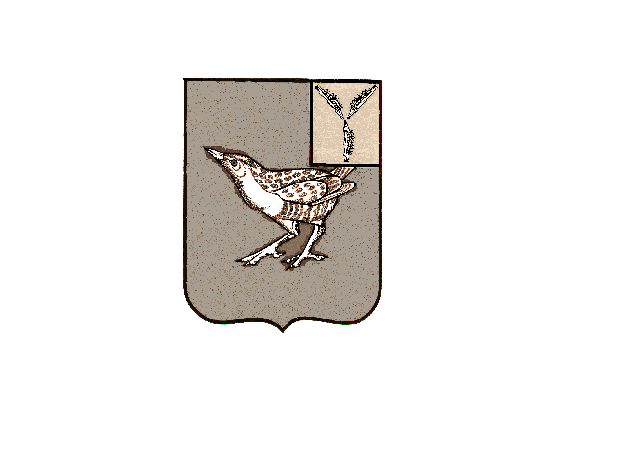
АДМИНИСТРАЦИЯ
СОВЕТСКОГО МУНИЦИПАЛЬНОГО ОБРАЗОВАНИЯ
ДЕРГАЧЕВСКОГО МУНИЦИПАЛЬНОГО РАЙОНА
САРАТОВСКОЙ ОБЛАСТИ

ПОСТАНОВЛЕНИЕ № 08
от 12 марта 2026 года

«Об отмене постановления от 25.03.2014 г.
№ 04 «Об утверждении Положения о порядке
размещения сведений о доходах, расходах,
об имуществе и обязательствах имущественного
характера лиц, замещающих должности
муниципальной службы в администрации
Советского муниципального образования
Дергачевского муниципального района
Саратовской области, и членов их
семей на официальном сайте администрации
Дергачевского муниципального района
Саратовской области и предоставления
этих сведений общероссийским средствам
массовой информации для опубликования»

Руководствуясь Уставом Советского муниципального образования Дергачевского района, администрация Советского муниципального образования
ПОСТАНОВЛЯЕТ:
1.Постановление администрации Советского муниципального от 25.03.2014 года № 04 «Об утверждении Положения о порядке размещения сведений о доходах, расходах, об имуществе и обязательствах имущественного характера лиц, замещающих должности муниципальной службы в администрации Советского муниципального образования Дергачевского муниципального района Саратовской области, и членов их семей на официальном сайте администрации Дергачевского муниципального района Саратовской области и предоставления этих сведений общероссийским
средствам массовой информации для опубликования»» - отменить.
2.Настоящее постановление подлежит официальному опубликованию в официальном печатном органе Советского муниципального образования «Вестник Советского МО» размещению на Интернет-адресе в https://sovetskoedergachevskij-r64.gosweb.gosuslugi.ru.
3.Настоящее постановление вступает в силу с момента официального опубликования.

Глава Советского МО Т.Б. Утегалиев

